Номер в едином Федеральном Реестре туроператоров РТО 010460

Отель «НИКОЛЕТТА» в Дивноморском

Гостевой дом «Николетта» расположен В центре посёлка Дивноморское, в 5-и минутах ходьбы до моря.

Корпус гостиницы представляет собой четырёх этажное здание с балконами.

Во всех комнатах: двухспальные, либо две, три односпальные кровати, доп. место (раскладное кресло), прикроватные тумбочки, трельяж с зеркалом, шифоньер, стулья, столик, телевизор, холодильник, сплит система. Санузел: умывальник с зеркалом, душ, туалет.

На первом этаже имеется оборудованная кухня для самостоятельного приготовления пищи. На четвёртом этаже, для удобства отдыхающих, расположена ещё одна кухня. Напротив имеется столовая с хорошим питанием. Также гостиница" Николетта" порадует Вас оборудованной мангальной зоной. Детской площадкой и бильярдом (за отдельную плату)

Пляж бесплатный общегородской. В 5 минут ходьбы расположен галечный берег. До песчаного пляжа 7 минут ходьбы.

В шаговой доступности есть вся необходимая инфраструктура: магазины, сбербанк, столовая, на каждом шагу кафе, рестораны, спорт бары, рынок овощной, вещевой, экскурсионные бюро.

К вашим услугам: Место для отдыха

Интернет в номерах

Детская площадка

Столовая

Мангал

Кухня

- заселение по номерам в 14:00 в день прибытия. освобождение номеров до 08:00 в день отъезда

Стоимость тура на одного человека (в рублях) за заезд:
График выездов | 2-х местный номер  (стандарт)  с балконом | 3-х местный номер  (стандарт)  с балконом | 4-х местный номер  (стандарт)  с балконом | 4-х местный  2Х КОМНАТНЫЙ «Стандарт» с балконом | 6-ти местный номер  2Х КОМНАТНЫЙ  с балконом
07.06 – 16.06.2024 | 18500 | 16800 | 15400 | 17800 | 15500
14.06 – 23.06 2024 | 19600 | 17700 | 16200 | 18700 | 16200
21.06 – 30.06.2024 | 21500 | 17700 | 16200 | 18700 | 16200
28.06 – 07.07.2024 | 24700 | 17700 | 16200 | 18700 | 16200
05.07 – 14.07.2024 | 24700 | 18800 | 17200 | 19500 | 16700
12.07 – 21.07.2024 | 24700 | 21500 | 19600 | 21400 | 17900
19.07 – 28.07.2024 | 24700 | 21500 | 19600 | 21400 | 17900
26.07 – 04.08.2024 | 24700 | 21500 | 19600 | 21400 | 17900
02.08 – 11.08.2024 | 24700 | 21500 | 19600 | 21400 | 17900
09.08 – 18.08.2024 | 24700 | 21500 | 19600 | 21400 | 17900
16.08 – 25.08.2024 | 24700 | 21500 | 19600 | 21400 | 17900
23.08 – 01.09.2024 | 24700 | 21500 | 19600 | 21400 | 17900
30.08 – 08.09.2024 | 24700 | 21500 | 19600 | 21400 | 17900
06.09 – 15.09.2024 | 22500 | 19800 | 18500 | 20600 | 17200
В стоимость входит: Проезд на комфортабельном автобусе, проживание в номерах выбранной категории, сопровождение, страховка от несчастного случая на время проезда
Если приобретается отдельный проезд: Взрослые - 6500 руб., дети до 10 лет - 6000 руб.
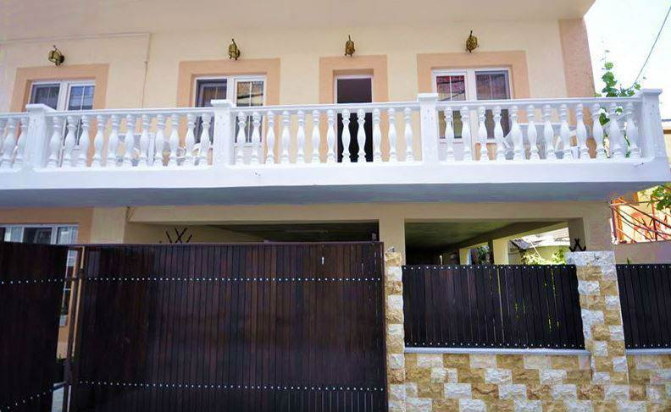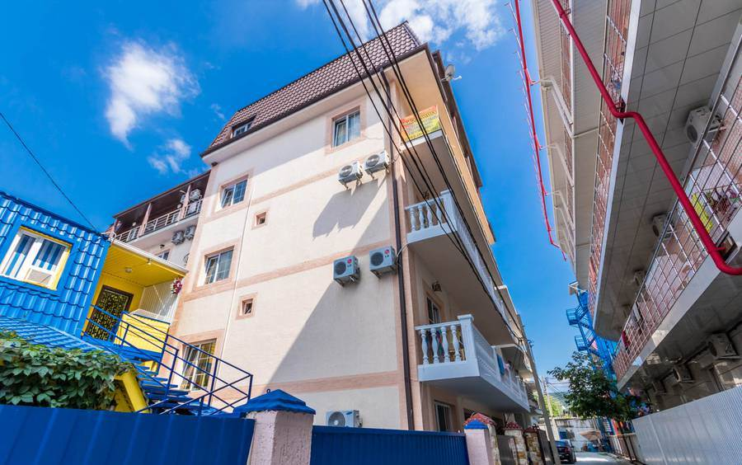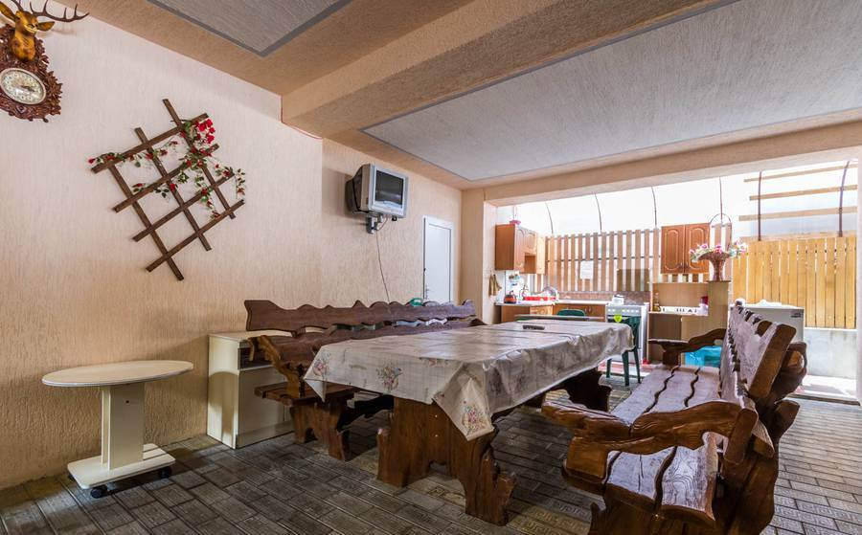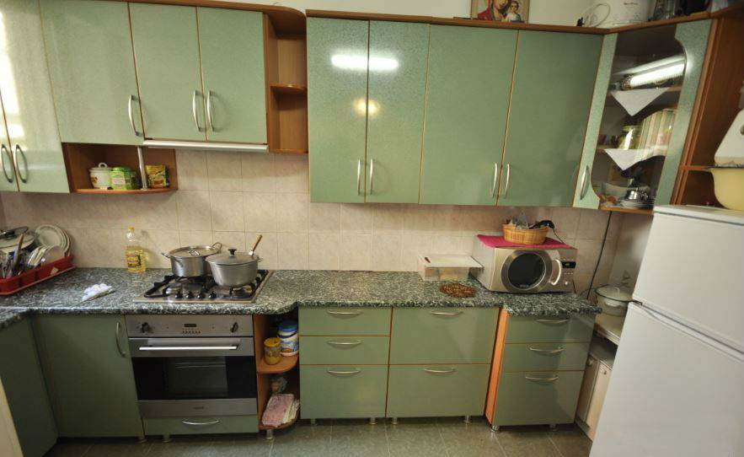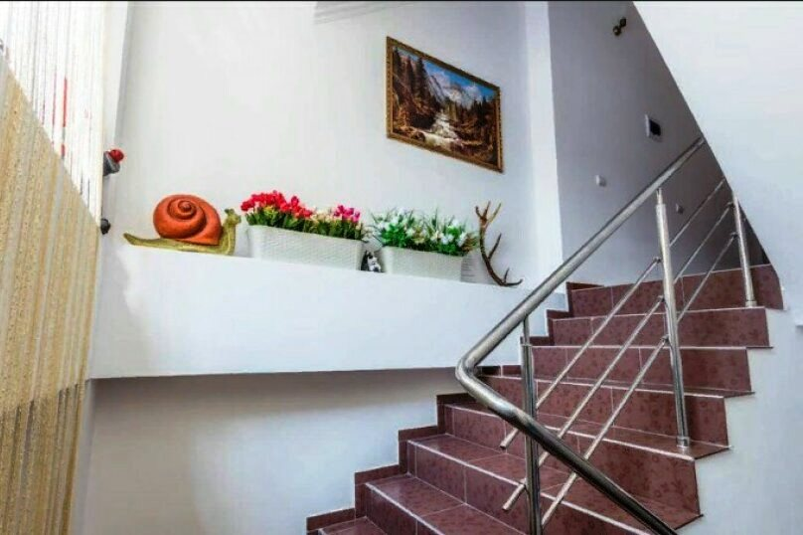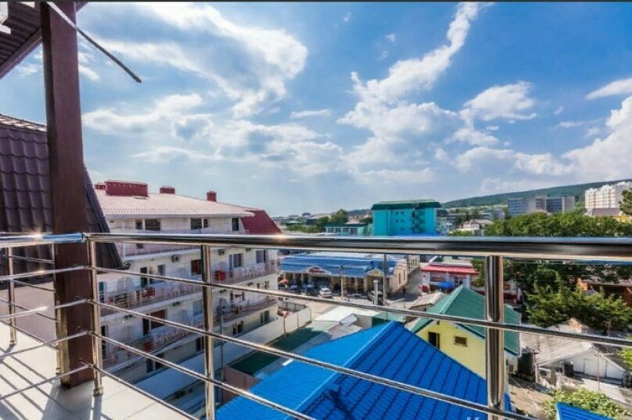

2-х местный «Стандарт» с балконом
Номер оборудован одной двуспальной кроватью или двумя односпальными кроватями.
В номере: санузел, кондиционер, телевизор, холодильник, фен.
Гостям предоставляем полотенца, туалетные принадлежности, тапочки, халаты. 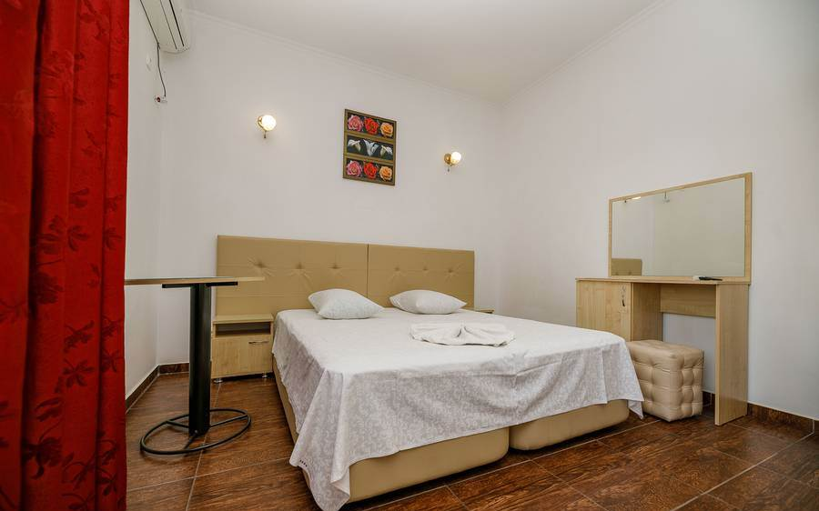 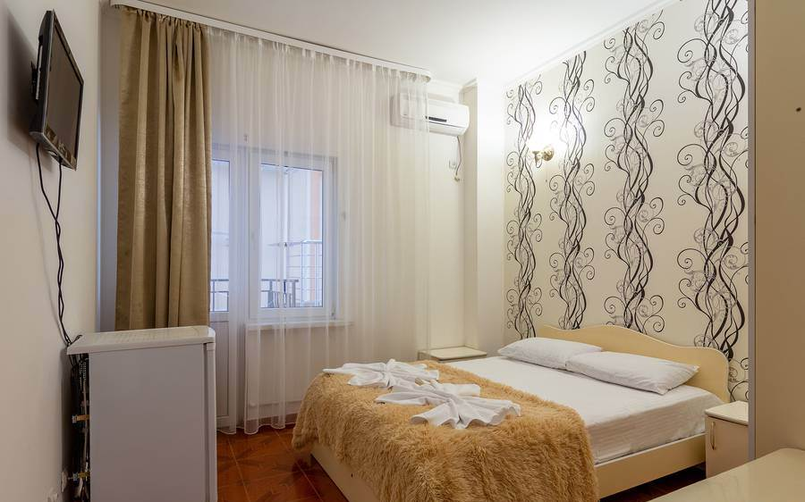
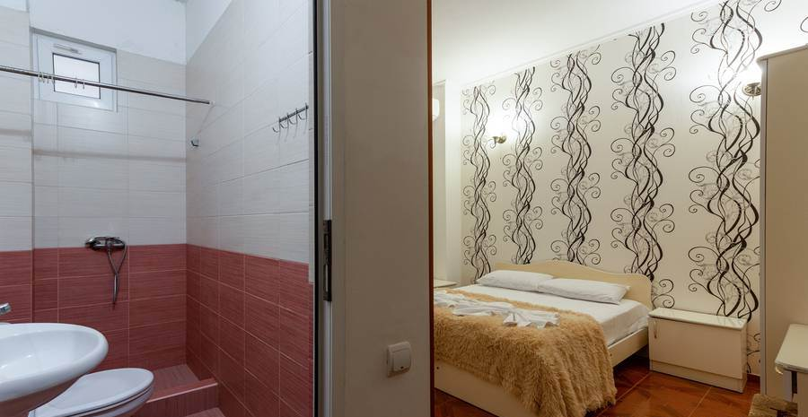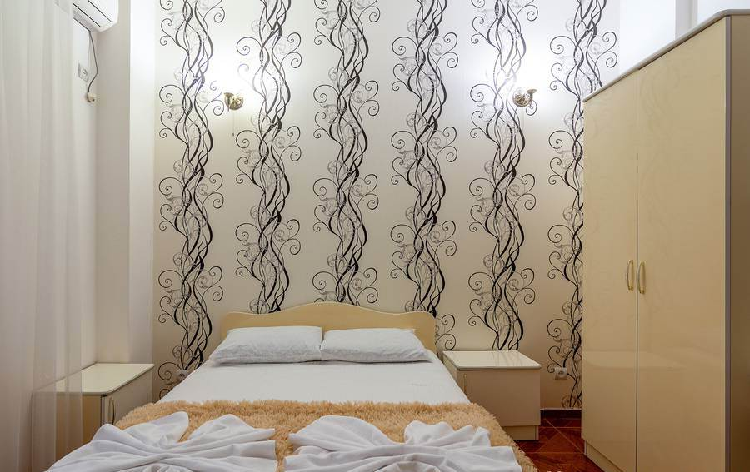
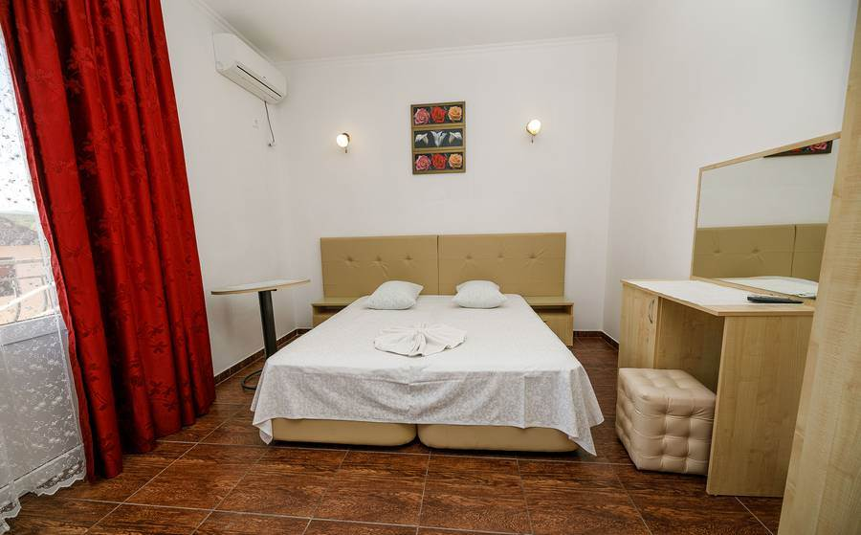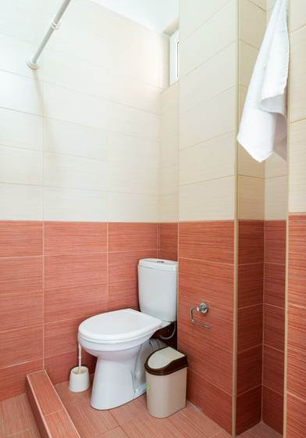
3-х местный «Стандарт» с балконом
Номер оборудован одной двуспальной кроватью и односпальной кроватью или раскладным диваном.
В номере: санузел, кондиционер, телевизор, холодильник, фен.
Гостям предоставляем полотенца, туалетные принадлежности, тапочки, халаты.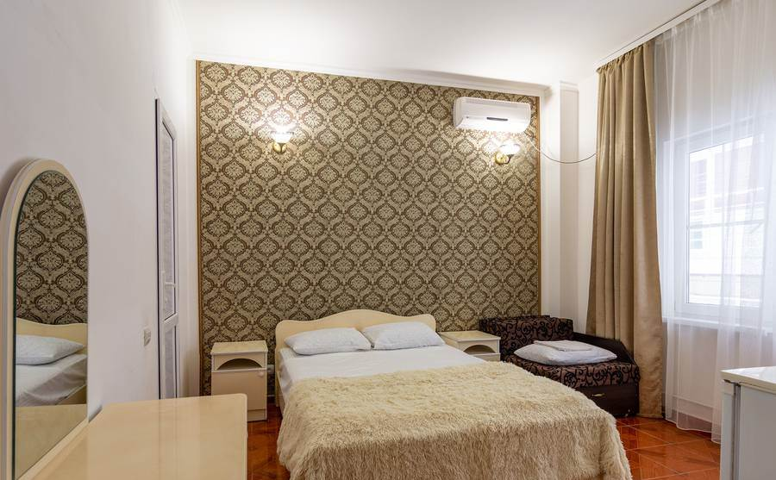 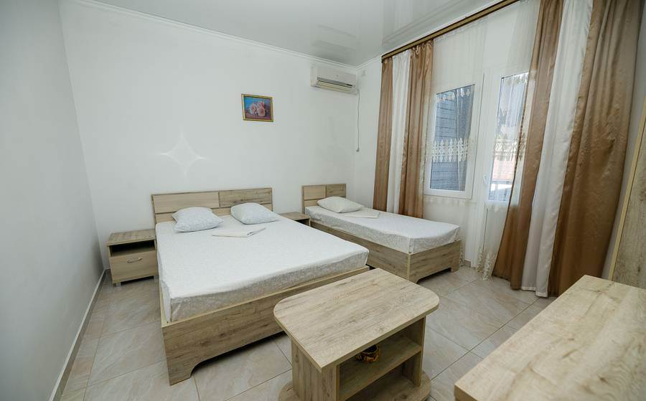

4-х местный «Стандарт» с балконом
Номер оборудован одной двуспальной кроватью и двумя односпальными кроватями или раскладным диваном.
В номере: санузел, кондиционер, телевизор, холодильник, фен.
Гостям предоставляем полотенца, туалетные принадлежности, тапочки, халаты.
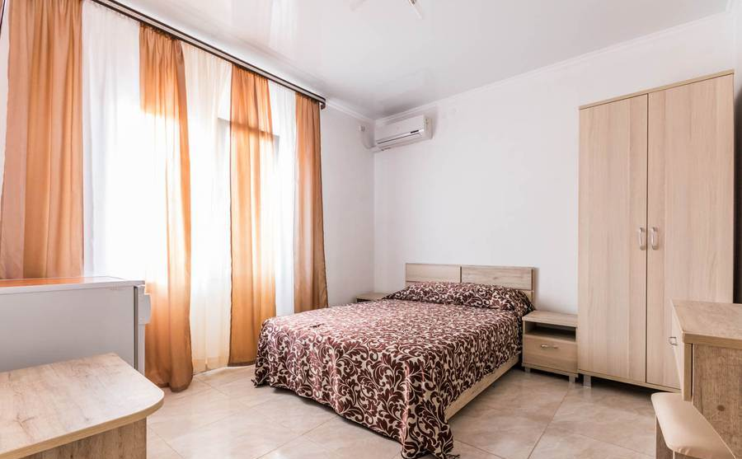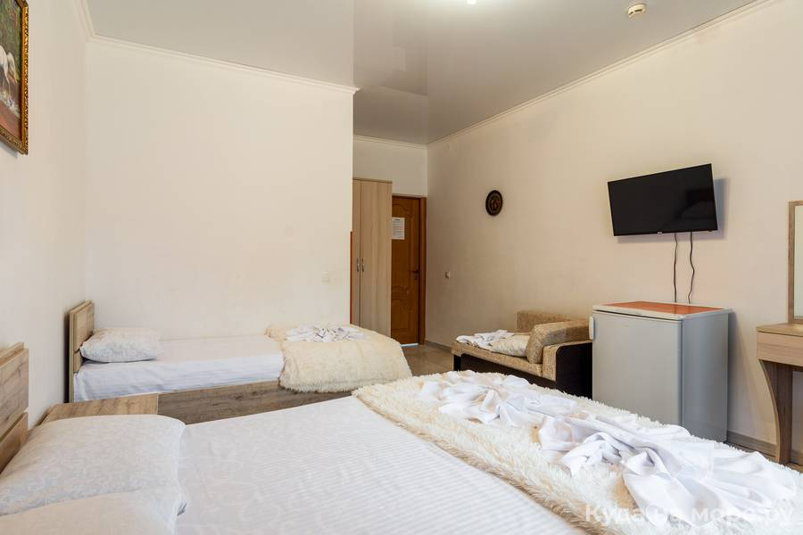
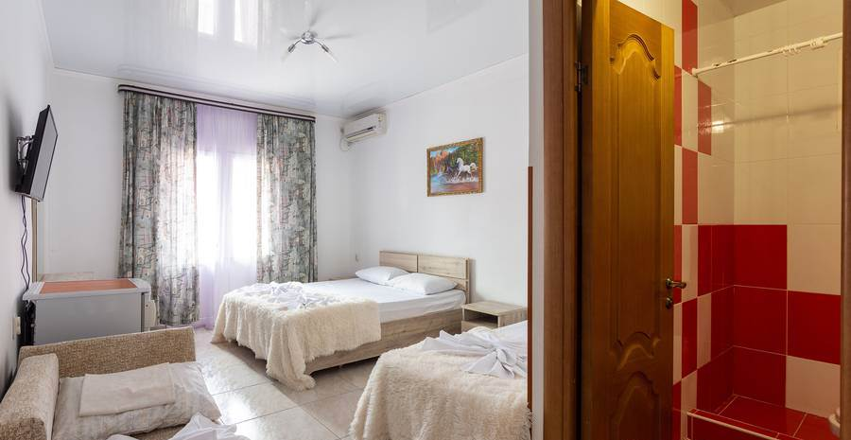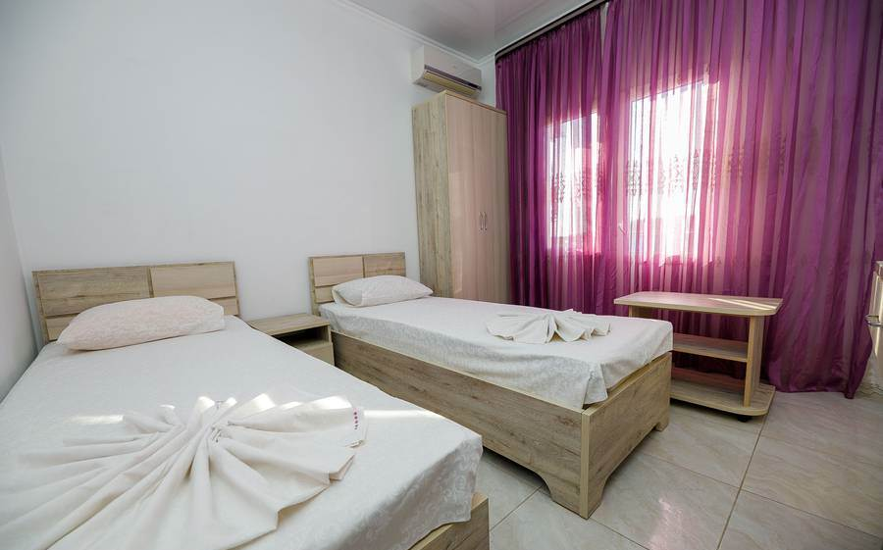

4х местный ДВУХКОМНАТНЫЙ «Стандарт» с балконом
Четырехместный двухкомнатный номер с двумя балконами.
В номере двуспальная кровать и две односпальные кровати, санузел, телевизор, кондиционер, холодильник, шкаф, тумбочки. Гостям предоставляются полотенца, тапочки и туалетные принадлежности.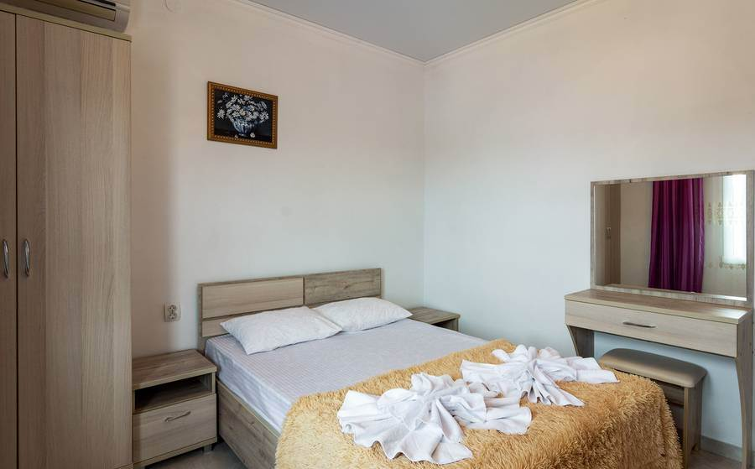 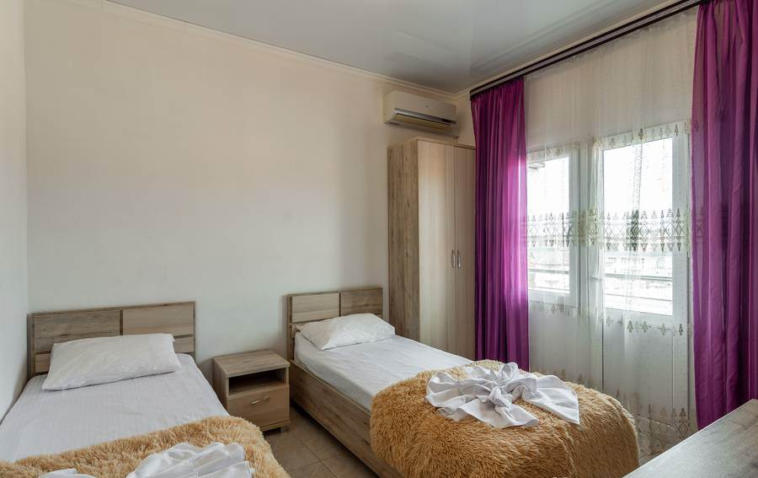

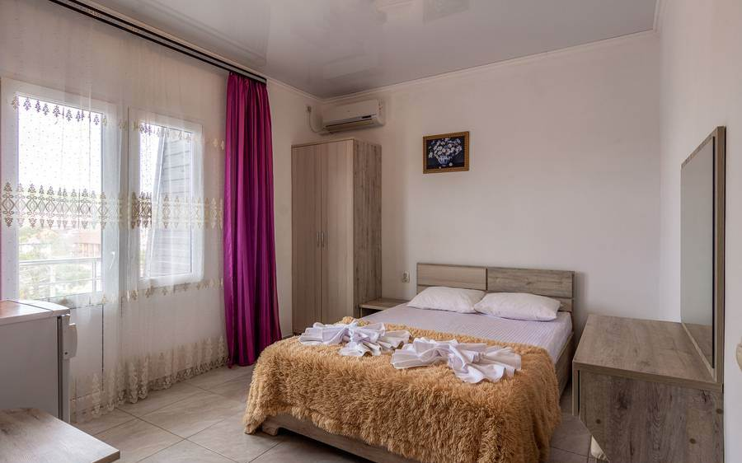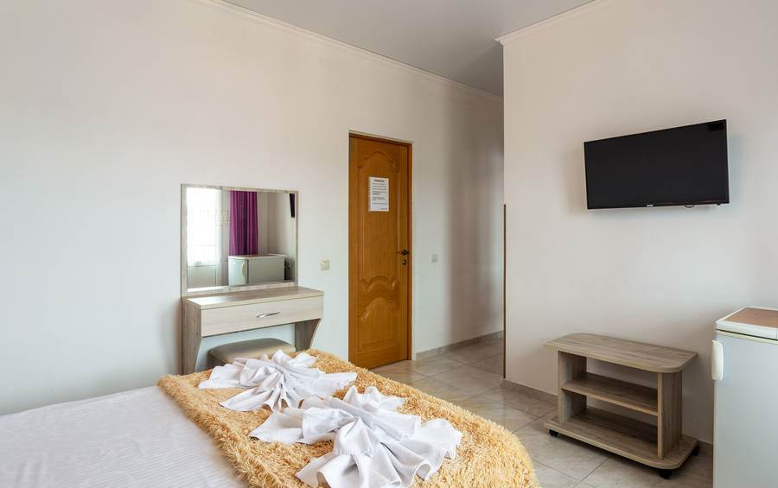

6-ти местный Стандарт с балконом
Шестиместный двухкомнатный номер с балконом.
В номере двуспальная кровать и четыре односпальные кровати, санузел, телевизор, кондиционер, холодильник, шкаф, тумбочки. Гостям предоставляются полотенца, тапочки и туалетные принадлежности. 